Занятие 15. Дорожные знаки

Цель: знакомство учащихся с дорожными знаками.
Задачи:
Обучающие: познакомить младших школьников с понятием «дорожный знак», с группами дорожных знаков,
- повторить и закрепить основные понятия и термины по ПДД,
- учить отвечать на вопросы воспитателя,
- расширять кругозор учащихся по ПДД;
Развивающие: развивать логическое мышление и память учащихся,
- активизировать речь учащихся во время занятия.
Воспитывающие: формировать навыки безопасного поведения на улице,
- прививать интерес к изучению правил дорожного движения.
Оборудование: мультимедийная презентация, карточки, таблички, лото "Дорожные знаки", картинки и знаки для дидактических игр.
Ход занятия:
Вводная часть.
- Сегодня мы совершим увлекательное путешествие в страну ПДД. А что такое ПДД?
- Это правила дорожного движения.
- Зачем детям и взрослым нужно знать правила дорожного движения?
- Без знаний правил дорожного движения на улице может быть небезопасно.
- Ребята, что это?
- Это дорожные знаки.
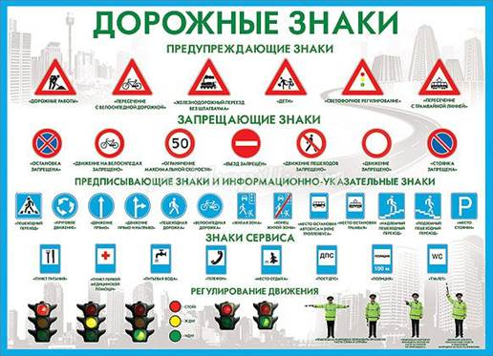
- Дорожные знаки помогают регулировать движение на дорогах, предупреждают водителей и пешеходов об опасности, показывают, куда можно и куда нельзя ехать.
Чтоб машины не спешили,
Шёл спокойно пешеход,
Эти знаки нам решили
Помогать весь круглый год.
Сегодня на занятии мы познакомимся с видами дорожных знаков.
Основная часть.
- Дорожные знаки делятся на семь групп. Знаки бывают предупреждающие. Они информируют о приближении к опасному участку дороги. Какой формы эти знаки?
- Эти знаки треугольной формы.
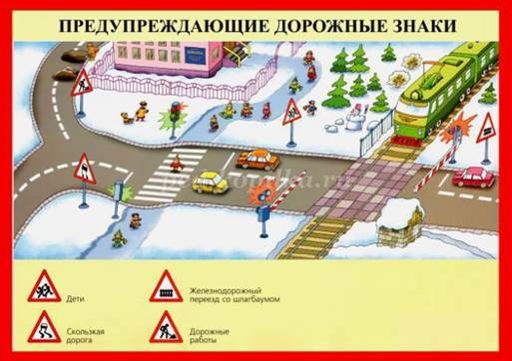
- Какого цвета?
- Знаки белого цвета с красной окантовкой.
- Посмотрите на картинки, о чем информируют предупреждающие знаки?
Дидактическая игра «Предупреждающие знаки»
Дети находят на картинках предупреждающий знак и зачитывают, о чем предупреждает знак, используя опорную табличку для ответа «Предупреждающий знак информирует …».
Например:
- Предупреждающий знак информирует о скользкой дороге.
- Предупреждающий знак информирует о дорожных работах.
- Вторая группа дорожных знаков называется запрещающие знаки. Они вводят или отменяют определенные ограничения движения. Эти знаки круглой формы белого цвета с красной окантовкой. Назовите самый известный запрещающий знак.
- Въезд запрещен.
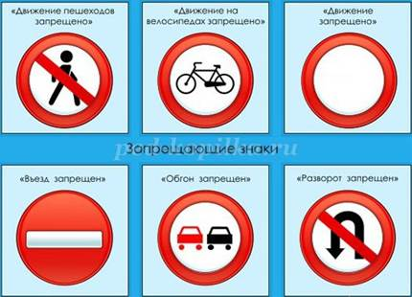
Третья группа дорожных знаков называется предписывающие знаки. Эти знаки показывают направление движения, минимальную скорость, движение определенного вида транспорта. Они имеют круглую форму, сам фон знака синего цвета с белой окантовкой.
Четвертая группа дорожных знаков называется знаки приоритета. Они устанавливают очередность проезда перекрестков, пересечений проезжих частей или узких участков дорог. Они бывают разные по форме и цвету. Нарисуйте в тетрадях три разных знака приоритета и подпишите.
- Что ты сделал (а)?
- Я нарисовал знаки приоритета и подписал (а).
- Будем отдыхать. Игра называется «Оживи дорожный знак».
Физминутка «Оживи дорожный знак»
Дети делятся на две команды. Каждая команда «оживляет» один дорожный знак. Например, один детей изображает машину, а несколько детей изображают животных, которые переходят дорогу. Зрители должны догадаться, что игроки «оживили» знак «Перегон скота».
Пятая группа дорожных знаков называется информационно-указательные знаки. Они вводят или отменяют определенные режимы движения, указывают, где находится тот или иной объект. Какую форму и цвет имеют эти знаки?
- Они квадратные или прямоугольные с синим фоном или с белым фоном и синей окантовкой. Приведите примеры информационно-указательных знаков.
Шестая группа дорожных знаков называется знаки сервиса. Они информируют о расположении соответствующих объектов. Например, где находится больница или где можно отдохнуть.
Ребята, внимательно посмотрите на эти картинки и попробуйте расставить правильно на места информационно-указательные знаки и знаки сервиса.
Дидактическая игра «Расставь дорожные знаки».
Дети делятся на две команды. Нужно правильно расставить дорожные знаки на картинках (дорожные знаки - место стоянки, место остановки автобуса, больница, телефон, пешеходный переход, место остановки трамвая, пункт питания, место отдыха). Первая команда расставляет знаки сервиса, а вторая команда расставляет информационно-указательные знаки.
Дети играют.
И последняя группа дорожных знаков называется знаки дополнительной информации (таблички). Они уточняют действие знаков, с которыми они применены. Например, уточняют расстояние до объекта, зону или направление действия.
- А сейчас я предлагаю вам поиграть в лото «Вспомним знаки».
Дидактическая игра-лото «Вспомним знаки».
Нужно правильно соединить карточки с изображением дорожных знаков с их названиями.
Дети играют.
Итоговая беседа.
- Что мы делали?
- Мы беседовали, играли, говорили.
- О чем мы беседовали?
- Мы беседовали о дорожных знаках.
Контрольные вопросы.
- Для чего нужны дорожные знаки?
- Назовите группы дорожных знаков.
- Какие из них ты встречал на улицах нашего города?
- Как ты думаешь, какие знаки необходимо знать пешеходам?
- А какие знаки должны обязательно знать водители?
У знаков дорожных особый язык,
И нужно, чтоб каждый читать их привык.
И с первого взгляда сумел бы понять,
Какой нам в дороге опасности ждать.
Я надеюсь, каждый знает,
Что все знаки означают?

Занятие 16. Дорожная разметка
Цель: знакомство детей с видами дорожной разметки.

Задачи:
Обучающие: познакомить детей с видами дорожной разметки и её предназначением.
Развивающие: расширить знания о понятиях «проспект», «проезжая часть дороги», «шоссе», «улица», развивать речь, память, кругозор детей.
Воспитывающие: воспитывать дисциплинированность, уважительное отношение к окружающим, формировать потребность соблюдения правил дорожного движения.
Оборудование: магнитная доска, презентация «дорожная разметка улиц», проектор, экран, карточки с изображением дорог, улиц, трассы, шоссе, магистрали, картинка водителя, пешехода; иллюстрации с ситуациями, где пешеходы нарушают правила; лист бумаги для каждого ребенка с нарисованной дорогой, кисти, белая гуашь.

Ход:
Воспитатель: И как всегда мы начинаем наше занятие с загадки от Светофорчика:
Всем она давно знакома-
Ждет послушно возле дома,
Только выйдешь из ворот,
Куда хочешь поведет. (дорога)
Воспитатель: Да, это загадка о дороге. Я предлагаю вам сегодня познакомится с дорогой. Дороги соединяют между собой дома, улицы, города, страны. Они бывают разные по ширине. (обратить внимание детей на магнитную доску, на ней висят иллюстрации разных видов дорог: шоссе, трассы, магистрали, проспекта и т.д.).
Воспитатель: Я предлагаю поиграть в игру «Узнай и назови», вам надо назвать, а затем найти все дороги, по которым ездят машины. (Дети после того как назовут и найдут картинку прикрепляют ее на магнитную доску)
Воспитатель: Молодцы вы справились с этим заданием. С каждым годом на улицах становится всё больше машин. Наши улицы и дороги также меняют свой вид. Они становятся шире просторнее, чтобы участникам дорожного движения было удобно и безопасно передвигаться. А кто является участниками дорожного движения, нам помогут узнать загадки от Светофорчика. Послушайте их:
Я транспортным средством легко управляю.
Мотор завожу, педаль нажимаю.
Крепко руль в руках держу, куда захочешь отвезу.
Еду в дальние края. Отгадайте кто-же я. (водитель)
Воспитатель: Молодцы. Скажите, пожалуйста, а каким транспортным средством может управлять водитель? (машиной, автобусом, трамваем и т.д.)
Воспитатель: Хорошо, слушаем ещё одну загадку.
Кто бегом, а кто в припрыжку,
В детский сад идут детишки.
А вот, друзья по пешеходу.
Шагают дружно на работу.
А здесь по тротуару не спеша
Старичок выгуливает пса.
О ком эта загадка? (пешеход)
Воспитатель: Да, водитель и пешеход – это участники дорожного движения. Как вы думаете, а что им нужно делать, чтобы не случилось на дороге аварий? (Они должны знать правила движения и выполнять их).
Воспитатель: Правильно. А еще ребята водителям и пешеходам нужны подсказки, которые будут помогать их движению. Для этого рисуют различные разметки на дороге (воспитатель обращает внимание на плакат с изображением города с дорожными разметками).
Если вы увидели на дорогах линии, Желтыми и белыми могут быть они.
Могут быть короткими. А могут быть и длинными. Местами горизонтальными и даже вертикальными, Для людей и транспорта рисуются они.
Воспитатель: А сейчас давайте немного отдохнём.
Физминутка На улице нашей машины, машины. (идут по кругу)
Машины малютки, (приседают).
Машины большие, (встают, поднимают руки вверх).
Эй машины, полный ход, (быстро идут по кругу, останавливаются).
Я примерный пешеход. (прижимают ладони к груди).
Торопиться не люблю, (поворачивают голову вправо, влево).
Вам дорогу уступлю. (разводят руки в стороны).
Воспитатель: Молодцы. Присаживаемся на свои места. Сейчас я вас познакомлю с различными дорожными разметками, которые встречаются на дорогах, проспектах, магистралях, улицах. Давайте мы с вами вспомним, как называют проезжую часть дороги, по которой движутся машины? (проезжая часть).
Воспитатель: Правильно. На всех дорогах и у нас в поселке тоже, нарисованы полосы. Они бывают белого или желтого цветы, длинные и короткие, прерывистые и целые. (Воспитатель свой рассказ сопровождает показом презентации о дорожной разметке.)
(1 слайд) Вот изображена белая полоса посередине дороги. Она полосы движения отделяет друг от друга. И все водители должны держаться правой стороны. Запомните – линия, которая проходит посредине дороги отделяет полосы движения.
(2 слайд.) По краям дороги линия сплошная, Обочину от дороги она отделяет. Ты можешь смело по обочине идти,
Но не забудь, пожалуйста, только с левой стороны.
Запомните. Если нет тротуара, то можно идти по обочине дороги с левой стороны.
(3 слайд) Есть еще один дружок, безопасный островок. Можешь встретить ты его, в центре перехода.

Он похож на круглый мяч с белыми полосками.
Воспитатель: Безопасный островок рисуют там, где на дороге двухстороннее движение. Если пешеход не успевает перейти широкую улицу, потому что загорелся красный свет светофора, пешеход может остановиться на островке безопасности и дождаться, когда загорится зеленый свет. И только после этого продолжить свой путь. А водителям нельзя заезжать на островок безопасности, даже если на нем нет пешехода.
(4 слайд). Ребята посмотрите на эту разметку (искусственная неровность), вы её встречали в нашем поселке? (Да она есть, около школы).
Воспитатель: Она называется искусственная неровность, или по - другому её еще называют «лежачий полицейский». Она лежит поперек дороги, на ней рисуют рисунок в виде шахматной доски. Рядом ставят знак. Вот такой. (показывает знак). Водитель знает и тормозит. Его ставят для того, чтобы водитель сбавил скорость. Обычно его ставят рядом со школой, детским садом, поблизости от пешеходных переходов, больниц, остановок.
(5 слайд) Черно-белая полоска. Поперек дорог легла. Люди смело там идут. Зеброй переход зовут.
Воспитатель: Ребята, о какой разметке здесь говорят? (Пешеходный переход).
Воспитатель: Правильно. Дорожные разметки наносят на дороги специальные дорожные службы. Те, кто отвечают за дороги. У вас у каждого есть небольшой кусочек дороги (дети берут листок бумаги, на котором изображена дорога без разметки), вам нужно будет нанести на неё разметку. (дети выполняют задание).
Воспитатель: Какую разметку вы нанесли? Что она обозначает?
Воспитатель: Молодцы! С заданием вы все справились хорошо. Что нового вы сегодня узнали? Для чего наносят разметки на дорогах?
Воспитатель: Молодцы, сегодня вы многое узнали интересного, правильно нанесли разметку на дороге.

